Правила и порядок поведения при угрозе или осуществлении террористического акта

А. Действия предупредительного характера:

- Ужесточение режима пропуска на территорию организации.
- Установка систем аудио и видеозаписи и сигнализации.
- Осуществление ежедневных обходов и осмотров территории и мест сосредоточения опасных веществ с целью обнаружения
взрывных устройств и подозрительных предметов.
- Периодическая комиссионная проверка складских помещений.
- Тщательный подбор и проверка кадров.
- Организация и проведение совместно с сотрудниками правоохранительных органов и органов по делам ГОЧС инструктажей
практических занятий по действиям в условиях возможных террористических актов.
- При заключении договоров на сдачу складских помещений в аренду в обязательном порядке включать пункты, дающие право
администрации организации при необходимости осуществлять проверку сдаваемых помещений по своему усмотрению.
- Проведение регулярных инструктажей персонала о порядке действий при приеме телефонных сообщений с угрозами террористического характера.
- Оснащение, при возможности, телефонов дежурных (вахтеров) автоматическими определителями номера (АОН).

Б. Действия в случае обнаружения взрывных устройств или
подозрительных предметов.
Предупредительные меры:
- ужесточить режим пропуска на территорию организации (в том числе путем установки систем аудио- и видео-наблюдения
сигнализации);
- ежедневно осуществлять обход и осмотр территории и помещений с целью обнаружения подозрительных предметов;
- тщательно проверить поступающее имущество, товары, оборудование по количеству предметов, состоянию упаковки и т.д.;
- проводить тщательный подбор сотрудников, особенно в подразделениях охраны и безопасности, обслуживающего персонала (дежурных, ремонтников, уборщиков и др.);
- разработать план эвакуации посетителей, персонала, пострадавших;
- подготовить средства оповещения посетителей;
- определить (уточнить) задачи местной охраны, ВОХРа или службы безопасности объекта при эвакуации;
- обеспечить (дообеспечить) служащих местной охраны, ВОХРа или службы безопасности объекта портативной радиоаппаратурой для вызова резерва и правоохранительных органов;
- четко определить функции администрации при сдаче помещений (территории) в аренду другим организациям на проверку состояния сдаваемых помещений и номенклатуры складируемых товаров по усмотрению администрации объектов;
- организовать подготовку сотрудников организации совместно с правоохранительными органами путем практических занятий по действиям в условиях проявления терроризма;
- организовать места парковки автомобилей не ближе 100 м от мест скопления людей;
- подготовить необходимое количество планов осмотра объекта, в которых указать пожароопасные места, порядок и срок
контрольных проверок мест временного складирования, контейнеров-мусоросборников, урн и т.п.;
- освободить от лишних предметов служебные помещения, где расположены технические установки;
- обеспечить регулярное удаление из здания отходов, освободить территорию от строительных лесов и металлического мусора;
- контейнеры-мусоросборники по возможности установить за пределами зданий объекта;
- довести до всего персонала организации номера телефонов, по которым необходимо поставить в известность определенные
органы при обнаружении подозрительных предметов или признаков угрозы проведения террористического акта.

Действия в случае обнаружения взрывных устройств или
подозрительных предметов.
Признаки, которые могут указывать на наличие взрывного устройства:
- наличие на обнаруженном предмете проводов, веревок, изоленты, скотча;
- подозрительные звуки, щелчки, механическое жужжание, тиканье часов, издаваемые предметом;
- от предмета исходит характерный запах миндаля или другой необычный запах;
- предмет может иметь любой вид: сумка, сверток, пакет и т.п., находящиеся бесхозно в месте возможного присутствия большого количества людей, вблизи взрыво- и пожароопасных мест, расположения различного рода коммуникаций. Также по своему внешнему виду он может быть похож на взрывное устройство (граната, мина, снаряд и т.п.).

Причины, служащие поводом для опасения:
- нахождение подозрительных лиц до обнаружения этого предмета;
- угрозы лично, по телефону или в почтовых отправлениях.

Действия:
- Незамедлительно сообщить об обнаружении подозрительного предмета в правоохранительные органы или в органы по делам ГОЧС по телефону.
- Не трогать, не подходить, не передвигать подозрительный предмет! Не курить, воздержаться от использования средств радиосвязи, в том числе и мобильных, вблизи данного предмета.
- Зафиксировать время и место обнаружения.
- Освободить от людей опасную зону в радиусе не менее 100 м.
- По возможности обеспечить охрану подозрительного предмета и опасной зоны. При этом находиться по возможности за предметами, обеспечивающими защиту, и вести наблюдение.
- Обеспечить (помочь обеспечить) организованную эвакуацию людей с территории, прилегающей к опасной зоне.
- Дождаться прибытия представителей правоохранительных органов, указать место расположения подозрительного предмета, время и обстоятельства его обнаружения.
- Далее действовать по указанию представителей правоохранительных органов.
- Не сообщать об угрозе взрыва никому, кроме тех, кому необходимо знать о случившемся, чтобы не создавать панику.
- Выделить необходимое количество персонала для осуществления осмотра объекта и проинструктировать его о правилах поведения.

В. Действия при поступлении угрозы террористического акта по телефону.
Предупредительные меры:
- разработка соответствующей инструкции и инструктаж персонала о порядке приема телефонных сообщений с угрозами террористического акта;
- своевременное оснащение телефонов организации устройствами АОН (автоматический определитель номера) и звукозаписи телефонного сообщения.
Действия:
Не оставлять без внимания ни одного подобного звонка:
- быть выдержанным и вежливым, не прерывать говорящего;
- при наличии магнитофона записать разговор;
- постараться сразу дать знать об угрозе своему коллеге, который должен по другому аппарату сообщить оперативному дежурному по отделу ФСБ о поступившей угрозе и номер телефона, по которому позвонил предполагаемый террорист;
- не вешать телефонную трубку по окончании разговора.
- Постараться дословно запомнить разговор, а лучше записать на бумаге.
- Передать полученную информацию в правоохранительные органы.
- Запомнить пол, возраст звонившего и особенности его речи: голос (громкий, тихий, высокий, низкий), темп речи (быстрая, медленная), произношение (отчетливое, искаженное, с заиканием, шепелявое, с акцентом или диалектом), манера речи развязная, с издевкой, с нецензурными выражениями).
- Обязательно постараться отметить звуковой фон (шум автомашин или железнодорожного транспорта, звук телерадиоаппаратуры, голоса и т.п.)
- Отметить характер звонка- городской или междугородный.
- Зафиксировать точное время начала разговора и его продолжительность.
- В ходе разговора постараться получить ответ на указанные ниже вопросы.
- Постараться добиться от звонящего максимального промежутка времени доведения его требований до должностных лиц принятия руководством решения.
- Еще в процессе разговора постараться сообщить о звонке руководству. Если этого не удалось сделать, то сообщить немее
- но по окончании разговора.
Не распространять сведения о факте разговора и его содержании.
При наличии АОН записать определившийся номер.
При использовании звукозаписывающей аппаратуры сразу после разговора извлечь кассету с записью разговора и при меры к ее сохранности. Обязательно установить на ее место другую кассету.

Примерные вопросы, на которые следует постараться получить ответ:
- Куда, кому, по какому телефону звонит этот человек.
- Какие конкретные требования выдвигает.
- Выдвигает требования лично, выступает в роли посредника или представляет какую-то группу лиц.
- Как и когда с ним можно связаться.
- Кому вы можете или должны сообщить об этом звонке.
- Когда может быть произведен взрыв?
- Где заложено взрывное устройство?
- Что оно собой представляет?
- Как оно выглядит внешне?
- Есть ли еще какое-нибудь взрывное устройство?
- Для чего заложено взрывное устройство?
- Каковы Ваши требования?
- Вы один или с Вами есть еще кто-либо?
Г. Действия при поступлении угрозы в письменном виде.
Предупредительные меры:
- тщательный осмотр в экспедиции, в секретариате (секретарями) всей поступающей письменной продукции, прослушивание магнитных лент, просмотр дискет;
- особое внимание обращать на бандероли, посылки, крупные упаковки, футляры-упаковки и т.п., в том числе рекламные проспекты.
Действия:
- Принять меры к сохранности и быстрой передаче письма (записки, дискеты и т.д.) в правоохранительные органы.
- По возможности письмо (записку, дискету и т.д.) положить в полиэтиленовый пакет.
- Постараться не оставлять на документе отпечатки своих пальцев.
- Если документ в конверте, то его вскрытие производится только с левой или правой стороны путем отрезки кромки ножницами.
- Сохранить все: сам документ, конверт, упаковку, любые вложения. Ничего не выбрасывать.
- Не позволять знакомиться с содержанием письма (записки) другим лицам.
- Запомнить обстоятельства получения или обнаружения письма (записки и т.д.).
- На анонимных материалах не делать надписи, подчеркивать, обводить отдельные места в тексте, писать резолюции и указания. Запрещается их сгибать, мять, сшивать, склеивать.
- Анонимные материалы направлять в правоохранительные органы с сопроводительным письмом, в котором указать конкретные признаки анонимных материалов (вид, количество, каким способом и на чем исполнены, с каких слов начинается и как заканчивается текст, наличие подписи и т.д.), а также обстоятельства, связанные с их обнаружением или получением.

Использование почтового канала для теракта.
Для писем с пластиковой миной характерна более чем обычная, их толщина (свыше 3 мм), упругость, сходная с резиной не менее 50 граммов и тщательная упаковка. Конверт может иметь различные пятна, проколы, специфический запах, надписи: «Вскрыть только лично», «Лично в руки. Секретно» и т.д.
Подозрительное письмо нельзя открывать или сгибать, подвергать воздействию воды или тепла.
Д. Действия при захвате заложников.
Предупредительные меры носят общий характер и направлены на повышение бдительности, строгий режим пропуска, установление систем наблюдения и сигнализации различного назначения.
Действия дежурных сил:
- О сложившейся ситуации немедленно сообщить руководителю и в правоохранительные органы.
- По своей инициативе с террористами в переговоры не вступать.
Принять меры к беспрепятственному проезду (проходу) к месту происшествия сотрудников правоохранительных органов, автомашин скорой медицинской помощи, МЧС России.
- Оказать помощь сотрудникам МВД, ФСБ в получении интересующей их информации.
- При необходимости выполнять требования захватчиков, если это не-связано с причинением ущерба жизни и здоровью людей.
- Не противоречить террористам, не рисковать жизнью окружающих и своей собственной.
- Не допускать действий, могущих спровоцировать применение террористами оружия и привести к человеческим жертвам.
Если Вы оказались заложником террористов, то для сохранения
своей жизни следует:
- забыть весь «опыт», приобретенный после просмотра приключенческих кинофильмов; очень важно смирить свою гордыню и спрятать поглубже свои принципы; раствориться в толпе и стать невидимым, быть тише воды и ниже травы; постараться понять, чего хотят террористы;
- определить для себя, кто из террористов наиболее опасен (нервный, решительный, агрессивный); выполнять все указания главаря и не вздумать нагло смотреть ему в глаза - это всегда сигнал к агрессии;
- смотрите похитителю в глаза не нагло, показывайте ему пустые ладони, психологически демонстрируя, что Вы не угрожаете ему;
- не апеллировать к совести террористов - это почти всегда бесполезно. Они стремятся выполнить задуманное и, чтобы перекричать голос совести, могут пойти на жесткие и неадекватные действия;
- подробно сообщите захватчикам о медикаментах или медицинских процедурах, которые вам прописаны; принимайте пищу, которую вам дают, даже если она неудобоварима;
- если Вы можете оказать помощь раненому, попросите подойти старшего и обратитесь к нему с этой просьбой. При этом надо говорить спокойно и прямо смотреть в глаза преступнику. Ничего не предпринимать, пока не получите разрешения. Не настаивать на своем;
- не повышайте голоса и не жестикулируйте, даже если у Вас возникает желание предупредить о чем-то своих знакомых или родственников, находящихся с Вами;
- надо говорить с похитителями о родных, это объединяет заложника с похитителями и может смягчить последних, ибо мать и отец есть у всех;
- старайтесь избегать контактов с террористами, если они требуют от Вас «соучастия» в тех или иных действиях (связать кого-то, подвергнуть пытке и т.д.). Все остальные требования террористов надо выполнять неукоснительно и точно; никого сами не торопите и не подталкивайте к необдуманным действиям. Ведите себя послушно, спокойно и миролюбиво;
- может случиться, что требования к Вам террориста и милиционера будут диаметрально противоположными. Поступайте так, как говорит бандит. Вас за это не осудит ни один разумный человек;
- если Вам придет в голову, что террорист блефует и в руках у него муляж, не проверяйте этого! Ошибка может стоить Вам жизни;
- если поблизости произошел взрыв, не торопитесь покидать помещение. Вас могут принять за преступника, и Вы невольно окажетесь мишенью для группы захвата;
- старайтесь запомнить все, что видите и слышите: имена и клички, кто из террористов что-то предпринимал и как себя вел, их внешний вид, степень их реальной агрессивности. Ваши показания будут очень важны для следствия; помните - нет безвыходных положений. Надо только запастись терпением и опереться на свое благоразумие, морально настройтесь на долгое ожидание - может пройти немало месяцев, прежде чем вас освободят; займите реалистическую позицию скрытого скептицизма по отношению ко всему, что вам сообщают ваши захватчики; систематически занимайте ваш разум конструктивными, положительными размышлениями; составьте расписание дня, включая программу физических упражнений, и придерживайтесь его;
- старайтесь следить за временем, даже если у вас отобрали часы;
- воспользуйтесь любыми удобствами и привилегиями, которые вам предоставят захватчики, - такими как книги, газеты или радио. Попросите их вам предоставить;
- поддерживайте чистоту насколько это возможно;
- попросите предоставить вам нормальную ванну и уборную;
- избегайте возможного соблазна (и связанных с этим рисков) разделить политические взгляды ваших захватчиков.
Е. Захват самолета (автобуса)
Рекомендации для заложников:
- отвлечься от неприятных мыслей анализом ситуации;
- осмотреть место, где вы находитесь, отметить пути отступления, укрытия, за которыми можно спрятаться в случае перестрелки;
- присмотреться к людям, захватившим вас, оценить их психическое состояние, вооружение;
- попытаться по возможности войти с ними в контакт, начать разговор. Дать понять, что вы сочувствуете, как можно больше рассказывать о себе, показать семейную фотографию;
- попробовать даже давать советы, вести себя естественно, даже дружески;
- если надежды на контакт, по вашему мнению нет, надо стараться не выделяться в группе заложников, ничем не раздражать террориста;
- без разрешения не следует вставать, переходить в другое место;
- стараться занять себя: читать, писать, играть или разговаривать с соседями; не употребляйте алкоголь;
- отдайте личные вещи, которые требуют террористы;
- при стрельбе ложитесь на пол или укройтесь за сиденьем,но никуда не бегите;
- захват самолета (автобуса) может продолжаться несколько дней, в течение которых наблюдается улучшение отношений террориста к пассажирам, поэтому не теряйте веру в благополучный исход;
- часто в ходе переговоров террористы освобождают детей, женщин и больных. Если вы попали в это число, то должны максимально помочь оставшимся на борту прежде всего тем, что сообщите группе по борьбе с терроризмом как можно больше и точнее о происходящем в самолете (автобусе);
- во время действий группы захвата нельзя бежать, падать в объятия освободителей или стоять в то время, когда прозвучала команда: «Пассажирам лечь на пол!»;
- не выбегайте из самолета до тех пор, пока не последует приказ, не суетитесь. При освобождении выходите как можно быстрее,
не теряйте времени на поиски ручной клади, самолет может еще взорваться или загореться.

Информация, которую следует запомнить заложникам для сообщения группе по борьбе с терроризмом:
- число террористов;
- в какой части самолета они находятся;
- их вооружение;
- число пассажиров;
- где находятся пассажиры;
- моральное и физическое состояние террористов;
- особенности поведения террористов (агрессия, воздействие наркотиков);
- кто главный в группе.

Ж. Биологический терроризм.
Признаки применения биоагентов на территории, объекте:
- необычные запахи, дым, туман, наличие на почве и окружающих предметах капель мутноватой жидкости, налета порошкообразных веществ, осколков стекла, пластмассы, других остатков диверсионного оборудования;
- наличие вблизи предполагаемого места теракта необычных для данной местности насекомых, клещей и трупов грызунов.
Рекомендации по действиям в случае получения подозрительной корреспонденции:
- корреспонденцию следует разбирать в отдельно выделенном, закрывающемся помещении, оборудованном ламинарным шкафом и средствами связи;
- работать с подозрительной корреспонденцией следует в резиновых или пластиковых перчатках;
- при выявлении подозрительной корреспонденции ее надлежит положить в пластиковый пакет и поместить для исследования в ламинарный шкаф, работу с ней начинать после работы с основной;
- на ощупь определить наличие порошка в конвертах. При его отсутствии письма вскрываются вручную в том же шкафу, осматриваются и, если ничего не обнаружено, отправляются адресатам. Явно подозрительные на содержание порошка письма не вскрываются;
- о наличии явно подозрительной корреспонденции оператор информирует своего непосредственного руководителя и службу
безопасности;
- руководитель учреждения связи оповещает оперативного дежурного ЦУКСа Главного управления ГОЧС, дежурного УВД,
Центр Госсанэпиднадзора города;
- руководитель учреждения связи составляет список лиц, контактировавших с подозрительной почтой;
- прибывший сотрудник милиции определяет наличие в конвертах взрывчатого вещества;
- прибывший специалист ГОЧС определяет наличие в конвертах радиоактивного и отравляющего вещества;
- прибывший специалист Госсанэпиднадзора изымает подозрительную корреспонденцию.

Рекомендации по действиям в случае получения подозрительной в отношении сибирской язвы корреспонденции:
- не брать в руки письмо или бандероль;
- сообщить об этом факте руководителю своего учреждения;
- отделить поврежденную или подозрительную почту от другой корреспонденции;
- всем, кто трогал письмо (бандероль), вымыть руки с водой и мылом;
- руководителю учреждения немедленно оповестить о подозрительной почте соответствующие службы, назначить ответственного по данной чрезвычайной ситуации;
- составить список всех лиц, кто трогал письмо (бандероль), записать их адреса, телефоны;
- положить все вещи, которые контактировали с подозрительной почтой, в пластиковые пакеты и сохранять их там до момента
передачи специалистам;
- обеспечить строгое выполнение рекомендаций медицинских работников по предупреждению заболевания.

Некоторые характерные черты писем (бандеролей), которые должны
удвоить подозрительность:
- вы не ожидали письма или оно пришло от лица, которого вы не знаете;
- письмо (бандероль) адресованы тому, кто уже не работает в вашей организации;
- корреспонденция не имеет обратного адреса или он неправильный;
- корреспонденция необычна по весу, размеру, форме;
- на письме значатся ограничения типа «Лично», «Конфиденциально»;
- в конверте прощупываются или торчат проводки, от него исход странный запах;
- почтовая марка на конверте не соответствует городу и государству, откуда пришло письмо.

3. Моральный терроризм

Все телефонные сообщения в экстремальные службы фиксируются на магнитной ленте. Когда сообщение ложное, преследует злой умысел, проводится расследование, а иногда возбуждается уголовное дело. Замешанный в недобром деле человек может быть без особого труда установлен. Это касается и тех, кто досаждает людям телефонными угрозами, шантажом, а также различных телефонных хулиганов, шутников и пр.
Что делать в случае телефонных угроз или навязчивых звонков? Записать угрозу на магнитофон и сообщить в милицию. А специалисты фоноэкспертизы Центра криминалистики России без проблем установят злоумышленника. Никакие искажения не помогут ему замаскировать свой голос - график произнесенных слов у каждого человека неповторим, как отпечатки пальцев. По нему эксперты могут дать даже примерные сведения о возрасте человека, уровне образования, отдельных чертах характера, месте рождения и др.

Рекомендуемые зоны эвакуации и оцепления при обнаружении
взрывного устройства или предмета, похожего на взрывное устройство

Граната РГД- 5 | не менее 50 м
Граната Ф-1 | не менее 200 м
Тротиловая шашка массой 200г | 45 м
Тротиловая шашка массой 400г | 55 м
Пивная банка 0,33л | 60 м
Мина МОН- 50 | 85 м
Чемодан (кейс) | 230 м
Дорожный чемодан | 350 м
Автомобиль типа «Жигули» | 460 м
Автомобиль типа «Волга» | 580 м
Микроавтобус | 920 м
Грузовая автомашина (фургон) | 1240 м

ФОРМА
заполняемая при получении по телефону сообщения об угрозе взрыва

Дата___ Время_
Кто принял звонок
Номер, место установки (нахождения) телефона, на который последовал
звонок
Точные слова того, кто звонил
Ответы анонимного абонента:
I. Когда бомба должна взорваться?
2. Где находится бомба?
3. Что это за бомба?
4. Как она выгладит?
5. Есть ли ещё взрывные устройства и где?_
6. На каких условиях можно избежать взрыва, какие выдвигаются требования?

7. Какое время позвонивший может предоставить для обдумывания своих предложений?
8. Как и когда можно продолжить обсуждение?
9. Как быть, если предложенная схема связи не сработает по техническим причинам?
10.Вы один или вас несколько человек?
Постарайтесь определить следующее (нужное в тексте подчеркнуть):
Личность говорящего: мужчина, женщина, подросток, возраст лет.
Особенности голоса: громкий, тихий, высокий, низкий, мягкий, резкий, другие
особенности
Речь: быстрая, медленная, отчётливая, неразборчивая, искажённая
Дефекты речи: с заиканием ,шепелявит, гнусавит, картавит, растягивает гласные,
другие особенности
Акцент: отсутствует, иностранный, региональный, диалектный, какойлибо
национальности России
Языковой стиль: изысканный, хороший, посредственный, скудный, сквернословие,
слова паразиты, другие особенности
Манера изложения: спокойная, раздражительная, рассудительная, безрассудная,
логически завершенная, непоследовательная, продуманная,
эмоциональная, серьёзная, шутливая, возбуждённая, сердитая,
разумная, осторожная, назидательная, иная
Характер шумов на уличное движение, оргтехника в офисе, заводской шум, поезда,
заднем фоне: самолёты, автотранспорт, животные, музыка, голоса, смешанный
шум, иные шумы
Дополнительная информация: ________________
Немедленно передайте отчёт сотруднику Федеральной службы
безопасности.

Будьте наблюдательны! Только вы можете своевременно обнаружить предметы и людей, посторонних на вашем рабочем месте.
Будьте внимательны! Только вы можете распознать неадекватные действия посетителя в вашем рабочем помещении или вблизи его.
Будьте бдительны! Каждый раз, придя на свое рабочее место, проверяйте присутствие посторонних предметов.
Потренируйтесь! Кому и как вы можете быстро и незаметно передать тревожную информацию.
Соблюдайте производственную дисциплину! Обеспечьте надёжные запоры постоянно закрытых дверей помещений, шкафов, столов.
Не будьте равнодушны к поведению посетителей! Среди них может оказаться злоумышленник.
Заблаговременно представьте себе возможные действия преступника вблизи вашего рабочего места и свои ответные действия.
Помните, что злоумышленники действуют сообща, а также могут иметь одну или несколько групп для ведения отвлекающих действий.
Получив сведения о готовящемся теракте, сообщите об этом только в правоохранительные органы и руководителю объекта. Оставайтесь на рабочем месте. Будьте хладнокровны. Не поддавайтесь панике. Действуйте по команде.
ПАМЯТКА
ПЕРСОНАЛУ ОБЪЕКТА ПО ПРЕДОТВРАЩЕНИЮ ТЕРРОРИСТИЧЕСКИХ АКТОВ

Памятка секретарю при получении угрозы террористического либо диверсионного акта по телефону
- При поступлении телефонного звонка не поддаваться панике
- Установить прочный контакт с анонимом:
- представиться (назвать своё имя, отчество, должность)
- попытаться успокоить говорящего,
- заверить, что его требования будут немедленно переданы администрации.
3. Выяснить требования анонима и получить информацию о характере угрозы
- внимательно выслушать и под диктовку записать все требования
- под любым предлогом предложить повторить свои требования
- задать уточняющие вопросы о характере угрозы и времени ее реализации, стимулируя анонима рассказать как можно больше
- Выяснить мотивы действия анонима:
- задать вопрос о целях, которые преследует аноним, при этом ответы анонима выслушать внимательно, проявляя участие
- предложить анониму другие пути реализации его интересов.
- В процессе выхода из контакта с анонимом следует повторить основные моменты беседы с ним, сказать, что его требования будут переданы администрации. Попытаться под любым благовидным предлогом убедить повторить звонок
- По окончании разговора немедленно заполнить «Лист наблюдений при угрозе по телефону»
- Сообщить о поступившем звонке
- в правоохранительные органы
- администрации объекта
- Если у вас нет определителя номера или он не сработал, не вешайте телефонную трубку, а положите её рядом с телефоном. И с другого телефона позвоните на телефонный узел с просьбой установить номер, откуда был сделан звонок
- Не сообщайте об угрозе никому, кроме тех, кому об этом необходимо знать в соответствии с инструкцией, чтобы не вызвать панику и исключить непрофессиональные действия

ПАМЯТКА
ПЕРСОНАЛУ ОБЪЕКТА ПРИ ОБНАРУЖЕНИИ ПРЕДМЕТА,
ПОХОЖЕГО НА ВЗРЫВООПАСНЫЙ

Немедленно сообщите в правоохранительные органы, руководителю объекта или сотруднику охраны, оставаясь на рабочем месте. Не поддавайтесь панике. Действуйте только по команде.

Не приближайтесь и не прикасайтесь к подозрительному предмету.

Не поднимая паники удалитесь сами и удалите людей из опасной зоны. Эвакуация должна производиться без прохода людей через зону нахождения подозрительного предмета. Помните, что право на полную эвакуацию принадлежит только руководителю.

Оградите или другим способом исключите случайный доступ в опасную зону посторонних людей до прибытия спецподразделений.

Запрещается в зоне обнаружения подозрительного предмета пользоваться радиостанциями, другими переговорными и телефонными беспроводными средствами связи.

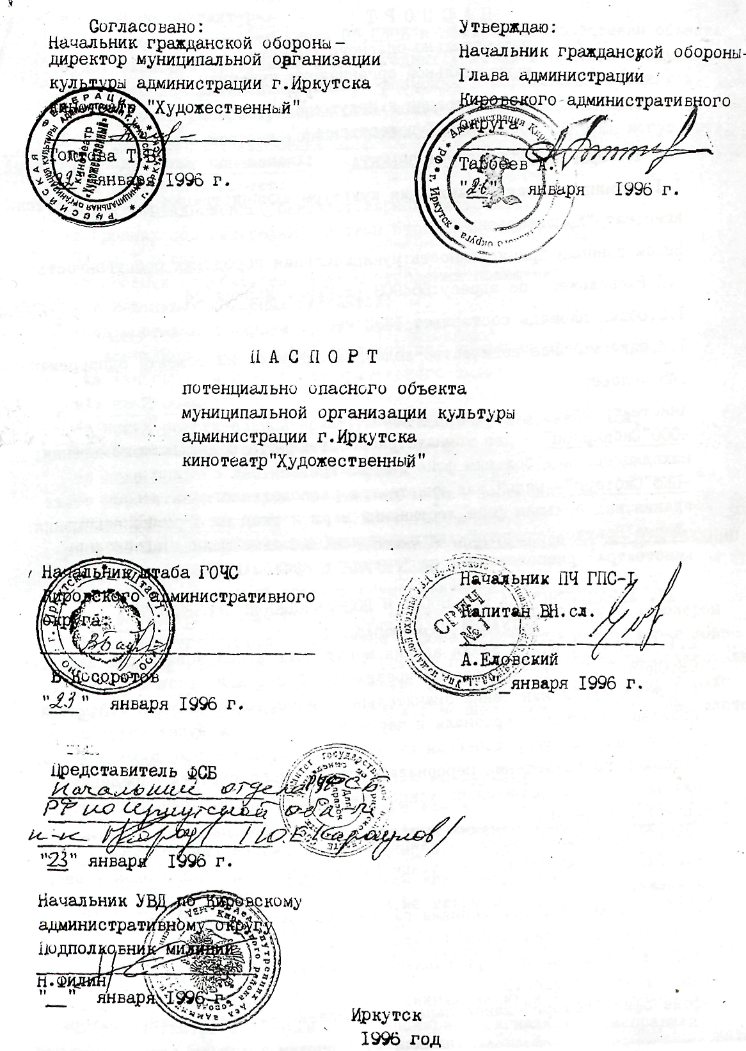

ПАСПОРТ
Потенциально опасного объекта муниципальной организации культуры администрации г.Иркутска кинотеатр «Художественный
1. Общая характеристика объекта.
1.1 Муниципальная организация культуры администрация города Иркутска кинотеатр "Художественный" Ведомственная принадлежность : муниципальная городская собственность.
I ;2 Расположено по адресу : 664003, ул. Карла Маркса 24.
1.3 Общая площадь составляет 1432 м. кв.
1.4. Максимальное количество людей, находящихся на объекте одновременно 545 чел.
Кинотеатр сдает в аренду помещения:
- ООО «Сиб-Карпец» - две комнаты, расположенные в подвальном помещении, находящиеся под большим фойе кинотеатра,
- ПКФ "Сибторг" - малый зал кинотеатра расположенного на втором этаже здания, над большим фойе, лестничный марш и вход на 1 этаже помещения,
- Фирме "Братусьтехцентр" - два помещения (кассовое фойе и малое фойе кинотеатра) расположенные на 1 этаже в правом крыле здания.
2.Характеристика опасности и возникновения чрезвычайных ситуаций на объекте.
2.1. Подвал, 1-й, 2-й этажи здания могут быть использованы для закладки ОВ, АХОВ, ВВ. При возникновении ЧС возможны гибель и увечье людей, нанесение значительного материального ущерба. Защитой производственного персонала и переменного состава будет являться только организованная, упорядоченная их эвакуация из помещений здания. Места безопасного размещения персонала и переменного состава определить:
- из выходов, находящихся по улице Красноармейская, в районе стоматологической клиники;
- из выходов, находящихся по улице Лапина - в районе кинопроката;
- из выходов, находящихся по улице Карла Маркса - в районе экономической академии;
2.2 Возможными направлениями распространения ОВБ АХОВЮ ВВ и пожаров по помещениям объекта могут быть следующие:
- подвальное помещение - зрительный зал, кабинет директора - фойе -
туалет, офис "Братусьтехцентр"
- фойе - офис "Сибторг" - кинопрокатный комплекс - кабинет администратора и главного бухгалтера.
2.3. Скорость распространения ОВ, АХОВ, и пожаров по помещению объекта будет зависеть от времени года, погодных условий и притока воздушных масс. Наиболее интенсивные пожары возможны в подвальных помещениях, где скорость распространения огня может достигнуть до 2 м/мин.
2.4. Возможными местами использования (закладки) ОВ, АХОВ, ВВ могут быть:

А) в подвальных помещениях:

- под лестничным маршем;
- в 2-х вентиляционных окнах столярной мастерской;
- в проемах под батареями, системы отопления помещений;

б) на I этаже:
- в проемах под батареями системы отопления помещений;
- в 2-х нишах пожарных гидрантов;
- под лестничным маршем офиса "Сибторга";
- в вентиляционных коробках туалетов, под крышками столов бара;
- за киноэкраном и на сцене зрительного зала;
в) на 2-м этаже:
- в нишах строительной арматуры балконов зрительного зала;
- в нише пожарного гидранта;
- в люке правого лестничного марша;
- в проемах под батареями системы отопления помещения.

3. Характеристика работы администрации объекта по предотвращению возможных случаев терроризма
3.1. Охрана помещений объекта осуществляется:
а) кинотеатра одним сторожем в ночное время или одним контролером в ночное время. Сторож находится в фойе кинотеатра, контролер - в фойе кинотеатра или зрительном зале. Осмотр помещений кинотеатра осуществляется произвольно. Помещение под охрану не сдается. Ключи от дверей находятся в дневное время у контролера, в ночное время у сторожа. Не сдаются ключи oт помещений:
- кабинета директора;
- кабинета администратора и главного бухгалтера;
- складских помещений (ответственные администратор и заведующая баром)
- -электрощитовой (ответственные главный инженер и. сменный инженер);
б) ООО "Сиб-Карпец" - с использованием технических средств охраны.
в) Офиса "Сибторга" - одним сторожем кинотеатра в ночное время или одним контролером в выходные дни не вскрывая дверь. Ключ от офиса находится у этих же должностных лиц.
г) Офиса 'Братусьтехцентра" - одним человеком из персонала предприятия круглосуточно.
3.2 Наличие пожарной и охранной сигнализации и ее состояние:
- в кинотеатре в наличии только пожарная сигнализация, исправная, выведенная на пульт малого фойе здания.
- в обществе с ограниченной ответственностью "Сиб-Карпец" в наличии пожарная и охранная сигнализация в исправном состоянии;
- в офисе "Сибгорга " - в наличии только охранная сигнализация;, выведенная на пульт малого фойе кинотеатра; в исправном состоянии;
- в офисе "Братусьтехцентра" отсутствует пожарная и охранная сигнализация.
3.3 Для предотвращения случаев терроризма на объекте предусмотрены мероприятия:
а) план эвакуации из помещений при пожаре;
б) оповещение с использованием громкоговорителей о чрезвычайной ситуации на объекте или о возможности ее возникновения.

4. Характеристика работы ведомственных органов по предотвращению ЧС
4.1 С постоянным составом один раз в квартал проводятся совещания по вопросам :
- предотвращения возникновения чрезвычайной ситуации на объекте;
- оповещения переменного состава об угрозе или возникновении ЧС,
- проведения своевременных и организованных эвакомероприятий;
- несению дежурства должностными лицами, особенно в выходные и праздничные дни;
- соблюдению мер пожарной безопасности;
- поддержанию средств пожаротушения в исправном состоянии:

- соблюдению мер безопасности персоналом при повседневной деятельности и при возникновении ЧС;
- оказанию само- и взаимопомощи при ожогах. отравлениях, переломах, кровотечениях, поражений электрическим током;
- использованию простейших средств защиты по защите от АХОВ и окиси углерода;
недопущению загромождения проходов и захламления помещений;
4.2. Н а объекте имеется в наличии 4 пожарных гидранта, полностью укомплектованных. 12 огнетушителей ОХВП -1 ОМ, 3 порошковых огнетушителя ОПУ-2,
Интенсивность пожара и распространения облака АХОВ также предусматривается снижать путем перекрытия входов.
4.3. Для организованного и быстрого вывода персонала предусмотрено использование громкоговорителей и информирование персонала и переменного состава из киноаппаратного комплекса. Разработаны тексты информационных сообщений по видам чрезвычайных ситуаций.
Для информирования вышестоящих органов, пожарных подразделений и милиции используется телефоны городской сети;
- директора кинотеатра 34-43-82
- ГЖФ "Сибторг" 33-64-68
- «Братусьтехцентр» 33-66-41,33-65-99,33-66-56
- ООО "Сиб - Карпец".
Средства пожаротушения поддерживаются в постоянной готовности к применению по предназначению, огнетушители своевременно перезаряжаются.
4.4 Эвакуация персонала и переменного состава с учетом возможного распространения ОВ, АХОВ и пожаров предусматривается в следующем порядке:
- из зрительного зала кинотеатра - через четыре выхода балконов и 6 выходов основного помещения;
- из большого фойе и подвала через центральный вход;
- из помещения общества с ограниченной ответственностью "Сиб-
Карпец" - через их основной вход левого крыла здания;
- из помещения офиса Сибторг - через их основной вход;
- из помещения офиса Братусьтехцентра - через вход правого крыла здания.
Главный инженер кинотеатра «Художественный»
В.В.Помазкин

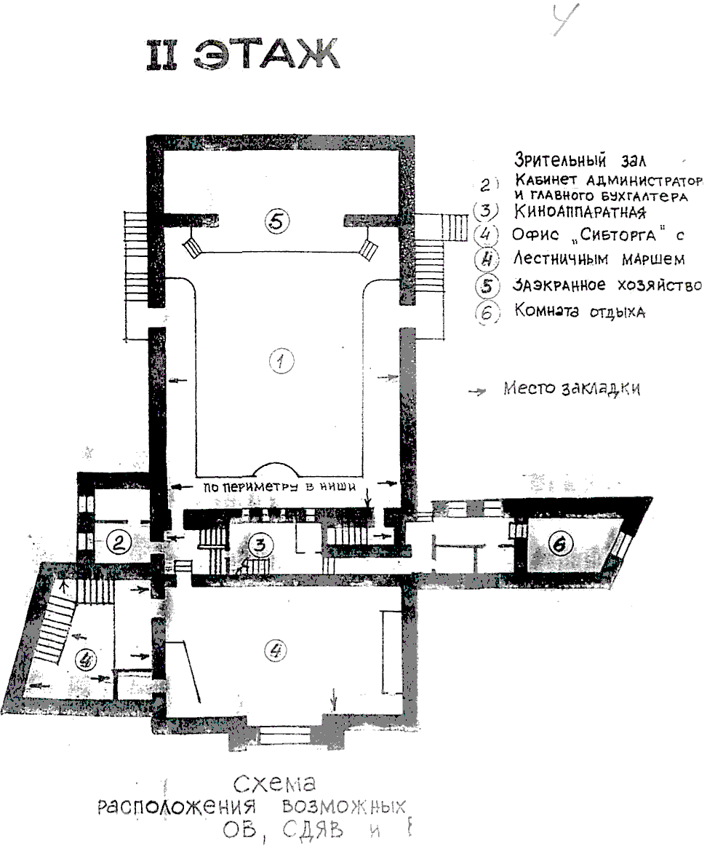
Схема
расположения возможных мест
закладки ОВ, АХОВ и ВВ

